SƠ ĐỒ CHỨC NĂNG CỦA WEBSITE
Trang giao dịch
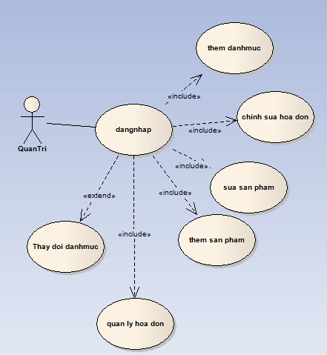

Trang quản trị
